软件管理平台调研报告

当前版本 | V0.2 |  | 密级
文档编号
总页数 |  | 正文页数 |  | 附录页数
编制人 | 杨元超 | 评审人 |  | 批准人
编制日期 | 2012.11.06 | 评审日期 |  | 批准日期

修改履历

序号 | 状态 | 版本 | 修改内容 | 修改位置 | 修改人  日期 | 评审人  日期 |  | 批准人  日期
1 | C | 0.1 | 创建初稿 | 全文 | 杨元超
 |  |  |  |  | 2012.11.05
2 | M | 0.2 | 扩充详细信息 | 全文 | 杨元超
 |  |  |  |  | 2012.11.06
3
4
5
6
7
评阅意见
状态：C—创建文档，A—增加内容，M—修改内容，D—删除内容
目 录
一、 用户角色 2
二、 平台介绍 2
2.1. 展示app的平台 2
2.2. app上传平台 2
2.3. 后台管理系统 2
三、 详细介绍 2
3.1. 展示app的平台 2
3.1.1. 手机应用app平台 2
3.1.2. PC应用app平台 4
3.2. App上传平台 4
3.2.1. 提交app 5
3.2.2. 管理自己的app 5
3.2.3. 接入支付 6
3.3. 后台管理系统 7

用户角色
角色名称 | 权限描述
用户 | 浏览、下载app、在线使用webapp
开发者 | 上传app、管理自己的app
管理员 | 审核开发者上传的app、管理所有的app

平台介绍
该平台分为三部分：
  - 展示app的平台
此部分针对用户。用户可以浏览app、下载app、在线使用webapp等。
  - app上传平台
此部分针对开发者。开发在可以上传app、管理自己的app。
  - 后台管理系统
此部分针对管理员。管理员可以审核开发者上传的app、管理所有的app。

详细介绍
  - 展示app的平台
展示app的平台又分为：
  - 手机应用app平台
  - PC应用app平台
    - 手机应用app平台
该平台的主要功能是显示开发者上传的手机app，供用户下载。
基本构思：
- 按手机平台分类（iOS、Android等）
- App分为应用和游戏两大类型。
应用又分为视频、图书阅读、系统工具等类别。
游戏分为休闲、体育等类别。
- 显示应用/游戏下载排行、最新应用/游戏。
- 有用户评分、用户评论
- 能够搜索app
- 能够下载app
- 页面上分为一级、二级、三级页面。
其中，一级页面为首页，类似于：
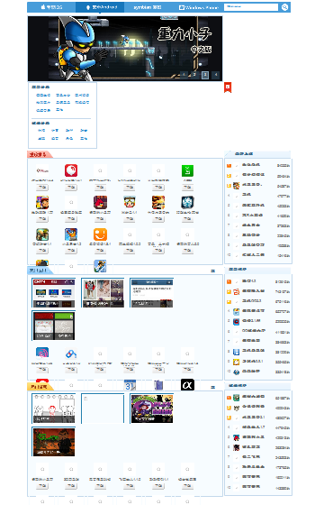
图表 三-1
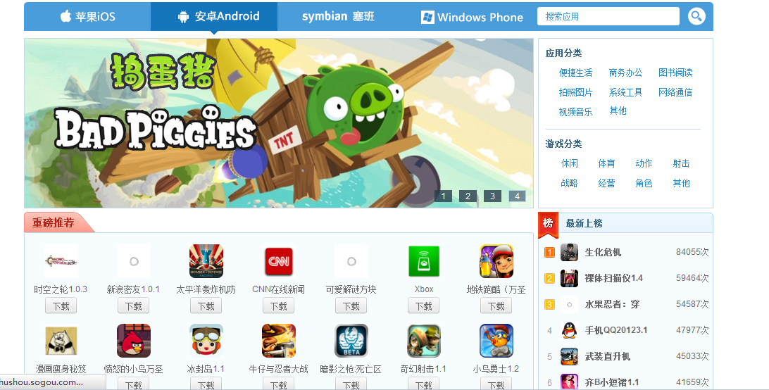
图表 三-2
二级页面为点一级页面的“更多”后，显示的app列表页面，如图：
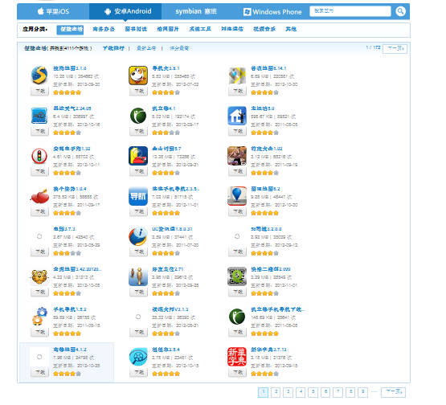
图表 三-3
三级页面为app详细介绍页面，包括app介绍、app运行截图、用户评论与评分等，如：
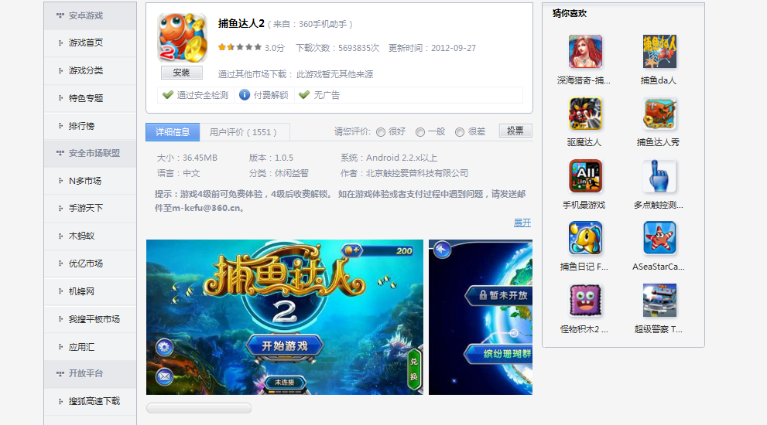
图表 三-4

    - PC应用app平台
PC应用app平台与手机app平台类似，只是webapp可以直接在线游戏。
  - App上传平台
在该平台上，开发者需要先登录，然后可以提交3种app（PC上的webapp、app，手机上的app），并可以管理自己上传的app。
    - 提交app
开发者上传的app，需经过管理员审核通过后，方可以上线。流程如下：
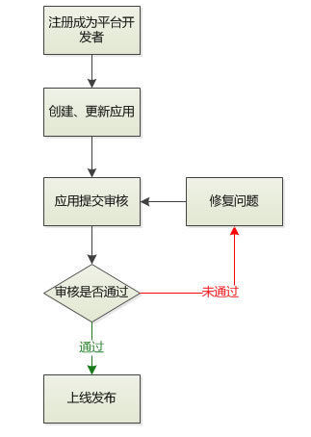
图表 三-5
    - 管理自己的app
- 开发者可以查看上传的PC应用app和和手机应用app（分为已上线应用和未上线应用两类）。
- 开发者可以查看用户反馈信息，并回复。
- 开发者可以删除、修改自己的app。
页面参考：
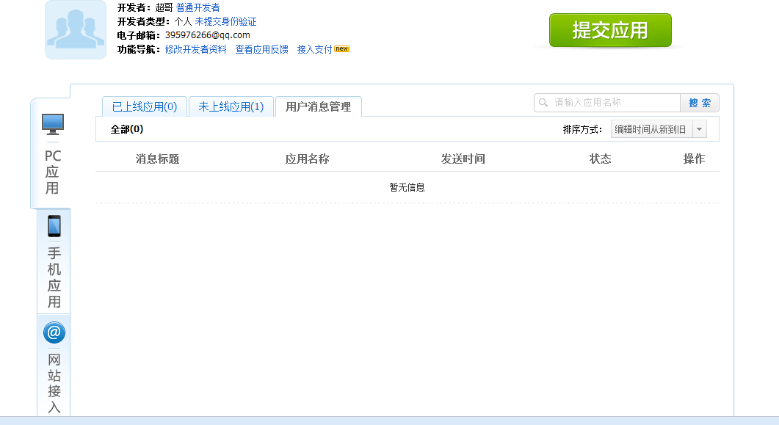
图表 三-6
    - 接入支付
应用若要实现充值功能，可以使用接入支付。
充值流程如下图所示：首先，应用请求开放平台充值接口，传入当前用户ID、应用App key、应用加钱接口uri、账单信息和参数签名(参见接口3.1)；用户在开放平台上选择支付渠道后，完成支付；开放平台回调应用加钱接口通知应用加 钱；应用请求开放平台订单核实接口确认加钱请求合法，完成充值，输出“ok”以此反馈开放平台，表明加钱成功。
充值的基本流程：
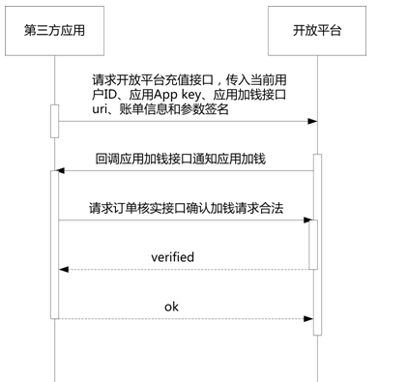
图表 三-7
  - 后台管理系统
- 管理员可以查看开发者上传的app，并审核。
- 管理员和开发者之间可以互发信息（站内信箱）。
- 管理员可以修改（修改介绍、更新app、修改评分、修改评论等）、删除app。

参考网址：
- 开心网开放平台http://open.kaixin001.com/
- 人人网开放平台http://dev.renren.com/
- 360应用开放平台http://dev.app.360.cn/dev/index
- 360手机助手http://zhushou.360.cn/channel/pic/
- 搜狗手机助手http://zhushou.sogou.com/Android.html
- 安卓乐园http://www.520apk.com/

